**PENYULUHAN NILAI-NILAI PENDIDIKAN KARAKTER SISWA SMP NEGERI 12 TERNATE, KECAMATAN MOTI, KOTA TERNATE**

***COUNSELING ON CHARACTER EDUCATION VALUES FOR STUDENTS OF SMP NEGERI 12 TERNATE, MOTI DISTRICT, TERNATE CITY***

**Yusri A. Boko**

Prodi Pendidikan Bahasa dan Sastra Indonesia

STKIP Kie Raha Ternate

[*Emil: bokoyusri@gmail.com](mailto:*Emil:%20bokoyusri@gmail.com)

**ABSTRAK**

Salah satu tantangan terbesar abad ini ialah menanamkan nilai-nilai karakter kepada peserta didik. Hal ini karena guru lebih berperan sebagai administrator ketimbang sebagai pendidik, yakni memberi keteladanan kepada siswa. Kegiatan pengabdian memiliki tujuan memberikan pemahaman kepada siswa tentang nilai-nilaikarakter, seperti cinta kepada Allah, tanggungjawab, disiplin dan seterusnya. Kegiatan ini dilaksanakan pada hari Senin, 8 s.d 10 2022.Metode yang digunakan dalam pengabdian ialah metode ceramah dan diskusi melalui penyuluhan.Hasil pengabdian ini menunjukkan bahwa nilai karakter yang dijalankan siswa SMP Negeri 12 Ternate telah berjalan sesuai dengan kehidupan siswa itu sendiri. Hal ini dibuktikan dengan simulasi yang dilakukan siswa dengan mandiri, mereka memilih dan menentukan tema nilai karakter apa yang mereka gunakan dalam simulasi. Salah satunya ialah nilai karakter cinta damai yang dibuat dalam konsep gotong royong. Nilai karakter cinta lingkungan juga disimulasi oleh siswa dan ini menunjukkan bahwa mereka telah mampu membedakan dan membuat klasifikasi nilai karakter dalam institusi pendidikan. Namun, di lingkungan masyarakat nilai karakter ini agak terabaikan karena fungsi kontrol orang tua lemah. Saran kepada sekolah ialah guru harus memiliki strategi dalam mengukur dan membina penyimpangan karakter siswa sesuai. Guru harus membangun kerjasama dengan orang tua siswa untuk pengawasan karakter siswa di lingkungan masyarakat.

Kata kunci:Nilai, Pendidikan, Karakter, SMP Negeri 12, Ternate

**ABSTRAC**

One of the biggest challenges of this century is to instill character values ​​in students. This is because the teacher acts more as an administrator than as an educator, which is to set an example for students. Service activities have the aim of providing students with an understanding of character values, such as love for God, responsibility, discipline and so on. This activity is carried out on Monday, 8 to 10 2022. The method used in the service is the lecture and discussion method through counseling. The results of this service show that the character values ​​carried out by the students of SMP Negeri 12 Ternate have been running according to the lives of the students themselves. This is evidenced by the simulations carried out by students independently, they choose and determine the theme of what character values ​​they use in the simulation. One of them is the value of the peace-loving character made in the concept of gotong royong. The value of the character of love for the environment is also simulated by students and this shows that they have been able to distinguish and classify character values ​​in educational institutions. However, in society the value of this character is somewhat neglected because the parental control function is weak. Suggestions to schools are teachers must have strategies in measuring and fostering student character deviations accordingly. Teachers must build cooperation with parents of students to supervise the character of students in the community.

*Keywords: Values, Education, Character, SMP Negeri 12, Ternate*

**PENDAHULUAN**

Tantangan manusia Indonesia selanjutnya ialah maraknya perilaku warga negara yang tidak mencerminkan nilai-nilai karakter, seperti perilaku korupsi, intoleransi, hoax, tindakan kekerasan, radikalisme dan terorisme (Kardiman, 2021).

Masyarakat disajikan dengan berbagai tontonan di media, baik cetak dan online perihal tindakan yang tidak mencerminkan rasa persatuan dan kesatuan, tanggungjawab, rela berkorban dan cinta tanah air. Hal ini berdampak pada praktik di ruang sosial dan akan memicu disparitas, terutama isu-isu yang berhubungan dengan agama. Disinilah distorsi nilai-nilai pendidikan karakter karena memicu disintegrasi bangsa.

Hal lain yang tidak kalah penting adalah menanamkan nilai-nilai karakter di setiap jenjang pendidikan, misalnya PAUD, SD, SMP dan SMA. Kenapa harus begitu? Karena nilai-niali pendidikan karakter berkaitan dengan kebiasaan-kebiasaan manusia. Siswa adalah variabel terikat yang berpengaruh karena situasi suatu lingkungan, baik formal, nonformal dan informal.

JJ. Rousseau mengemukakan bahwa manusia baik waktu di lahirkan tetapi manusia menjadi rusak karena masyarakat (Misbah, 2003). Mendidik anak sama hal dengan mendidik bangsa. Jika anak rusak, maka bangsa ikut rusak (Dewantara, 1977).Ki Hadjar Dewantara pernah mengungkapkan beberapa hal yang harus dilakukan dalam pendidikan karakter, yaitu: *“ngerti-ngroso-nglakoni”* (menyadari, menginsyafi, dan melakukan) (Mulyasa, 2012)

Itu artinya bahwa lingkungan menjadi faktor penting dalam membentuk prilaku siswa. Sekolah sebagai lingkungan formal, mestinya memberikan keteladanan guna untuk membangun kualitas kehidupan berbangsa dan bernegara. Siswa merupakan warga negara yang memiliki tanggungjawab atas hidupnya dan bangsa.

Hal ini karena siswa merupakan penyambung estafet generasi tua. Bagaimana mereka menjadi manusia bermoral, apabila karakternya rusak. Pendidikan memang masih diyakini sebagai lembaga formal yang mampu merubah pola pikir, sikap dan mental manusia. Olehnya itu, guru harus memiliki prinsip dalam mengajar dan mendidik. Guru harus mampu memilah mana ranah mengajar dan mendidik. Guna menghindari stigma kalau tugas guru hanya sebatas mencari nafkah, sehingga mengajar menjadi tujuan dari upaya untuk mendapatkan cuan semata. Padahal kata mendidik telah memberikan makna kepada guru bahwa karakter menjadi prioritas bagi sistem pembelajaran.

Siswa harus mampu menyerap nilai-nilai karakter dalam proses pembelajaran dimasing-masing matapelajaran. Dan harus disampaikan oleh guru tentang domain-domain *kognitif* (pengetahuan), *afektif* (sikap) dan *psikomotorik* (psikologis). Pengetahuan memang berhubungan dengan pengalaman dan pengalaman di dapatkan dari guru. Dari pengalaman tersebut akan menjadi pegangan bagi siswa terutama yang berkaitan dengan ungkapan guru. Ungkapan guru dalam tradisi paedagogik klasik merupakan pernyataan yang hampir tidak disalahkan. Dari aspek sikap, siswa lebih melihat prilaku guru dan mencotohinya selama guru itu tidak menyadari kalau apa yang diperbuat ialah sikap yang salah. Sikap yang salah akan berpengaruh pada mental (psikis) siswa. Kejiwaan anak akan bisa dipengaruhi oleh kejiwaan seorang guru karena rekaman masalalu.

Disini penting juga memahami nilai-nilai, pendidikan dan karakter. Nilai adalah sesuatu yang berharga. Dikaitkan dengan nilai-nilai karakter yakni masyarakat melihat nilai sangat dibutuhkan saat ini dan perlu di jalankan karena dianggap nilai karakter sangat berharga bagi kehidupan manusia, kemudian tidak dapat dilepaskan dari nilai karakter yang kita miliki (Abdullah, 2016).

Pendidikan berasal dari kata padegogik yakni ilmu menuntun anak.Romawi mengartikan pendidikan sebagaiupaya mengeluarkan dan menuntun, tindakan merealisasikan potensi anak yang dibawa waktu dilahirkan di dunia (Nurkholis, 2013).

Untuk menanamkan nilai-nilai pendidikan karakter yang dibutuhkan ialah budaya (kultur) sekolah. Kultur sekolah yang berkarakter memiliki sepuluh macam karakteristik dan merupakan esensi kultural organisasi, yaitu: *Pertama,* adanya inisiatif individual guru yang menunjukkan tingkat pertanggungjawaban yang tidak mengharapkan orang lain. *Kedua,* guru menunjukkan keberanian untuk bertindak agresif, inovatif dan menghadapi resiko.*Ketiga,* kepala sekolah menunjukkan bagaimana sekolah membuat tujuan visi dan misi yang dipahami oleh siswa dan guru. *Keempat,* bekerja secara integrasi, menunjukkan tingkat bagaimana unit-unit dalam organisasi sekolah. *Kelima,* dukungan manajemen satuan pendidikan yang menunjukkan tingkat sejauh mana para tata usaha satuan pendidikan menyediakan sarana komunikasi yang jelas, bantuan dan dukungan kepada alat perangkatnya. *Keenam,* kontrol yang menunjukkan banyaknya peraturan serta pengawasan langsung yang digunakan dalam mengawasi dan mengontrol karakter guru. *Ketujuh,* identitas yang menunjukkan tingkat sejauh mana sekolah mengidentifikasi guru yang professional. *Kedelapan,* pemberian *reward* kepada guru dan pegawai yang memiliki kinerja bagus serta profesional. *Kesembilan,* toleransi yang menunjukkan tingkat sejauh mana pegawai dan guru didorong untuk memecahkan masalah siswa dan menerima kritik secara terbuka. *Kesepuluh*, pola komunikasi yang menunjukkan sejauh mana tingkat komunikasi antara sekolah sebagai satuan pendidikan, pemerintah, masyarakat, dan orangtua peserta didikm (Y. A. Boko & Saleh, 2021).

Tujuan pembelajaran pendidikan karakter adalah sebagai berikut; a) siswa memahami nilai-nilai karakter dan budi pekerti di lingkungan keluarga, masayarakat, dan adat istiadat serta hukum negara; b) siswa mampu mengembangkan watak atau tabiatnya secara konsisten dalam mengambil keputusan dengan pendekatan karakter ditengah–tengah problema kehidupan di masyarakat saat ini; c) siswa mampu menghadapi masalah nyata dalam masyarakat dan menerima secara rasional dan pertimbangan sesuai dengan norma–norma sosial; d) siswa mampu menggunakan pengalaman nyata untuk mencapai tujuan karakter yang baik bagi pembentukan kesadaran dan pola perilaku yang berguna dan bertanggungjawab atas tindakannya (Y. A. Boko, 2022).

Oleh karena itu, tujuan pendidikan karakter yakni memfasilitasi siswa agar mampu menggunakan pengetahuan, mengkaji dan menginternalisasi maupun mengimlementasi nilai karakter, mengembangkan keterampilan sosial siswa sehingga menumbuhkan kembangnya akhlak mulia dalam diri siswa serta mewujudkannya dalam perilaku keseharian, dari berbagai konteks sosial budaya yang beraneka ragam.

Adapun sikap dan karakteristik pendidik yang sukses melaksanakan pendidikan karakter secara efektif dapat diidentifikasi dengan beberapa hal; 1) respek dan memahami dirinya dan dapat mengontrol emosinya, 2) antusias dan bergairah terhadap pendidikan karakter, kelasnya, maupun seluruh proses pembelajarannya, 3) berbicara dengan jelas dan komunikatif atau dapat mengkomunikasikan idenya terhadap peserta didik, 4) memperhatikan perbedaan individu peserta didik, 5) memiliki banyak pengetahuan, inisatif, kreatif, dan banyak akal, 6) menghindari perlakuan kasar dan ejekan terhadap peserta didiknya, 7) tidak menonjolkan diri, 8) menjadi teladan bagi peserta didiknya(Y. Boko, 2021).

Penelitian di SMA Negeri 9 Ternate, menunjukkan bahwa menanamkan karakter kepada anak sangat sulit karena berhubungan dengan kontrol orang tua yang masih rendah. Lingkungan berpengaruh atas perkembangan anak, di sana anak dihadapkan dengan dunia fisik. Peran sekolah, orang tua dan masyarakat sangat dibutuhkan (Y. Boko, 2021).

Selain itu, kasus-kasus seperti tauran antara pelajar, *school bullying*, pelecehan seksual yang sering terjadi,dan runtuhnya kepercayaan orang tua siswa kepada sekolah karena pungli, serta minimnya tanggungjawab siswa terhadap kelas dan lingkungan sekolah yang tidak sehat, menjadi perlu dilakukan penyuluhan tentang nilai-nilai pendidikan karakter.Dan yang lebih khususnya di SMP Negeri 12, agar siswa dapat memilih dan memilah nilai-nilai karakter serta implementasinya di sekolah maupun masyarakat melalui simulasi dan kontrol subsistem sekolah.

**BAHAN DAN METODE**

PKM dilaksanakan pada hari Senin, 8 s.d 10 2022 di SMP Negeri 12 Ternate, Kecamatan Moti, Kota Ternate, Jln. Tosehe. Metode yang digunakan dalam pengabdian ialah metode ceramah dan diskusi melalui penyuluhan. SMP Negeri 12 Ternate menjadi tempat pengabdian karena ada keluhan orang tua siswa bahwa anak-anak lebih banyak menghabiskan waktunya di rumah dengan keluar malam tanpa belajar dan menggubris perkataan orang tua. Sasarannya siswa SMP Negeri 12 Ternate kelas VII, VIII dan IX. Langkah-langkah dalam pengabdian di antaranya:

1. Mengabil surat di LPPM STKIP Kie Raha Ternate dan selanjutnya dibuat spanduk kegiatan penyuluhan
2. Pendistribusian surat izin PKM ke SMP Negeri 12 Ternate
3. Menyiapkan buku dan leptop sebagai media belajar

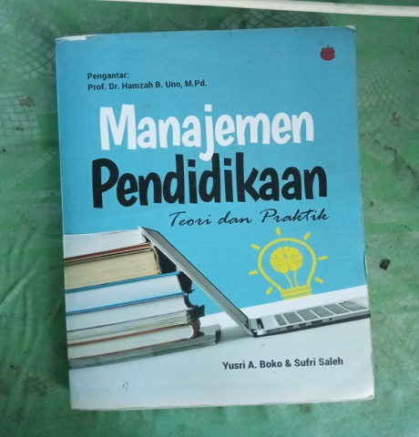

**Dokumen 1. Buku dan Leptop**

**HASIL DAN PEMBAHASAN**

Kegiatan penyuluhan nilai-nilai Pendidikan Karakter di SMP Negeri 12 Ternate dilaksanakan pada hari, Senin, 8 s.d 10 Agustus 2022 dimulai dari jam 90-13.00 WIT. Kegiatan penyuluhan nilai-nilai pendidikan karakter di awali dengan menyanyikan lagu Indonesia raya dan sambutan kepala sekolah. Kegiatan ini dikuti oleh 28 siswa. Acara selanjutnya ialah moderator mengambil alih dan mengarahkan siswa untuk duduk dengan rapih agar menyimak dengan baik materi yang disampaikan. Kegiatan ini menggunakan media cetak/buku, spanduk dan leptop.

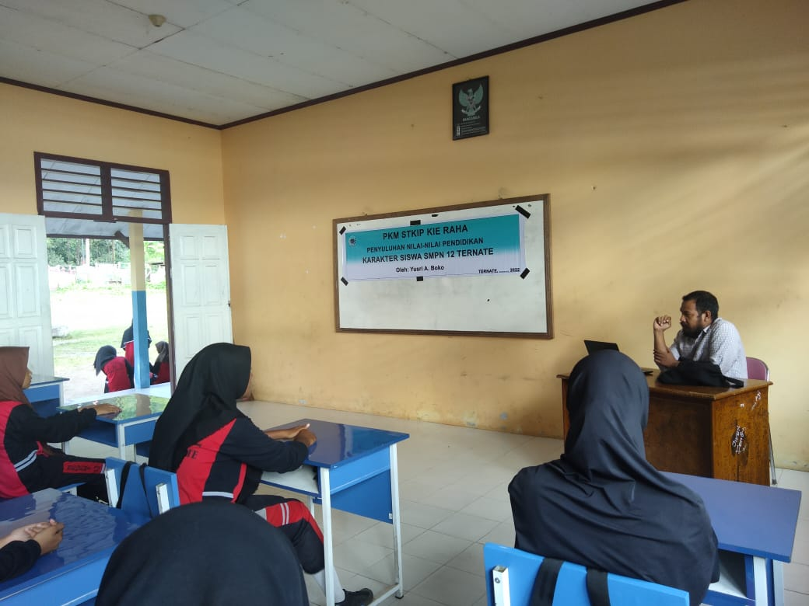

**Dokumentasi 2. Pemukaan dan Perkenalan**

Selanjutnya ialah saya memberikan materi kepada siswa SMP Negeri 12 Ternate. Saya berupaya untuk mendekatakan mereka pada pemahaman tentang apa itu pendidikan dan karakter. Hal ini mendorong siswa untuk lebih berpikir analisis dan mampu membaca apa yang disampaikan oleh guru.

Disini saya menyampaikan bahwa ada berkisaran 18 nilai pendidikan karakter yang harus dimiliki oleh siswa SMP Negeri 12 Ternate yakni: Nilai Religuis: Saya menjelaskan kalau perilaku patut menjalankan perintah agama serta kepercayaan merupakan bentuk dari nilai karakter religius, misalnya sebagai muslim yang taat, Munawar melaksanakan sholat lima waktu dengan baik. Nilai Kejujuran: Misalnya sebagai siswa dalam bertutur dan bertindakharus selalu berupaya agar orang dapat mempercayainya, contoh di sekolah Ujian Tengah Semester Anda tidak bisa menyontek karena menyontek merupakan aktifitas ketidakjujuran.

Hal ini disampaikan kepada siswa SMP Negeri 12 Ternate agar dapat dipahami. Kondisi pendidikan hari ini memang memberikan banyak ketidakpuasaan. Nilai kejujuran disampingkan oleh pendidik, sikap tidak peduli dan matrialistik akan merusak output sekolah. Siswa tidak memiliki kepribadian yang kuat untuk berkata jujur melainkan lebih suka berbohong. Dan ini merupakan output pendidikan juga, karena pendidikan masih diyakini memberikan dampak positif bagi perkembangan dan pertumbuhan generasi terdidik.

Nilai Karakter Toleransi:Saya menyampaikan kepada mereka bahwa toleresi merupakan sikap atau tindakan seseorang yang berbeda agama atau kepercayaan dengan orang lain yang berbeda pula. Saya mengambil contoh orang yang berbeda agama, budaya dan etnis kita harus saling menjaga dan mendukung satu dengan lainnya. Karena toleransi menggambarkan kemajemukan di NKRI. Apalagi perbedaan itu Anda dapatkan di sekolah, maka hargai dan junjunglah perbedaan itu”. Nilai Karakter Disiplin: Disiplin harus menjadi budaya bagi kita sebagai pendidik dan peserta didik. Guru harus datang sebelum jam 8.00 dan siswa harus belajar untuk datang tepat waktu dan pulang pun harus tepat waktu. Dalam Al-Qur’an mempertegaskan tentang waktu; Sesunguhnya manusia itu berada dalam kerugian”, masa digambarkan sebagai waktu. Sebagai siswa kita harus disiplin belajar dan istirahat tepat waktu.

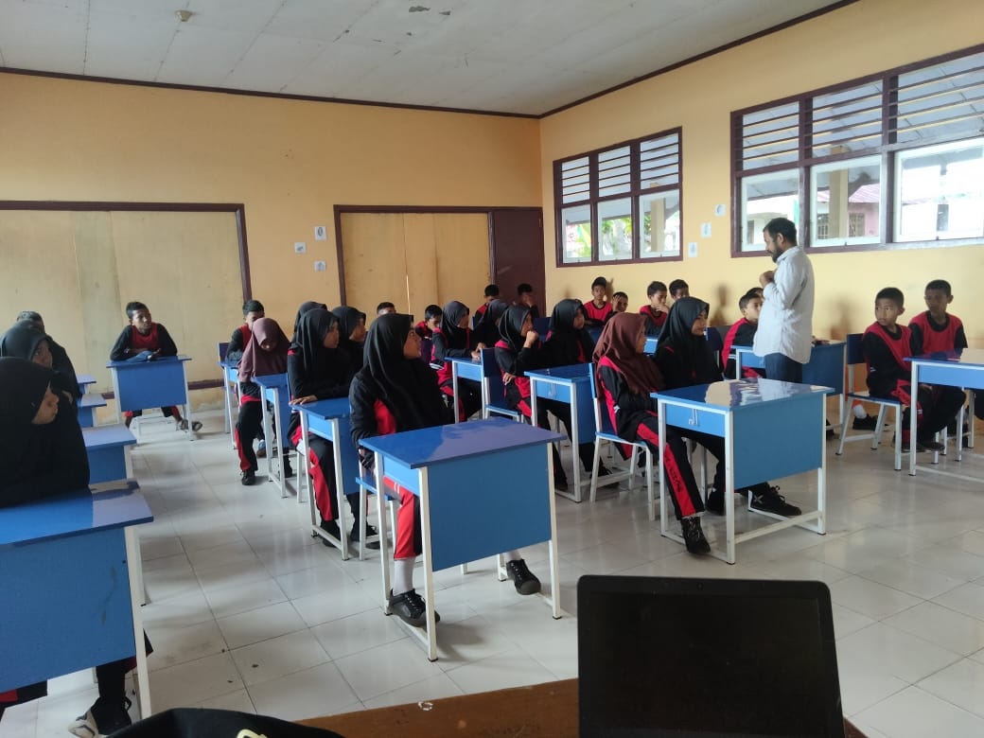

**Dokumentasi. 3 Pemberian Materi PKM**

Nilai Karakter Kerja Keras:“Sebagai siswa Anda harus bekerja keras, mana mungkin kita ingin mendapatkan nilai yang bagus tanpa bekerja keras, Anda ingin lulus ujian dengan nilai yang sangat memuaskan maka harus bekerja keras”. Nilai Karakter Kreatif: “Sama halnya Anda melakukan sesuatu hal baru yang belum dilakukan oleh orang lain. Dalam hal belajar, sebagai siswa kita mesti berpikir kreatif, misalnya kreatif dalam menentukan waktu belajar dan juga istirahat. Tidak mencampur adukan tugas sekolah dan pekerjaan di rumah yang tidak pernah dilakukan oleh sebaya”. Nilai Karakter Mandiri:“Sikap yang tidak bergantung dengan orang lain. Dalam konteks Anda, maka dalam menyelesaikan tugas-tugas sekolah tidak bisa menyalin punya teman. Karena itu sikap yang tidak mandiri”. Nilai Karakter Mandiri:“Perilaku yang tidak serta-merta bergantung pada teman-teman lain, misalnya Anda membuat tugas. Harus benar-benar lahir dari kemandirian Anda atas dasar usaha”.

Nilai Karakter Demokratis: “Sebagai siswa Anda harus berlaku andil kepada semua teman. Terutama dalam hal prestasi, jangan karena misalnya ayah kita kepala sekolah maka wajib hukumnya saya mendapat prestasi. Padahal ada teman kita yang jauh lebih pantas untuk menyandang gelar itu”. Nilai Karakter Rasa Ingin Tahu:“Sikap yang selalu berupaya dalam mengetahui lebih mendalam serta luas dari matapelajaran yang diberikan oleh guru”. Nilai Karakter Semangat Kebangsaan, dan cinta tanah air: “Sebagai siswa, cara berpikir, bertindak, dan berwawasan yang menempatkan kepentingan bangsa dan negara di atas kepentingan diri dan kelompok/golongannya. Sedangkan Cinta Tanah Air: “Cara berpikir, bersikap, dan berbuat yang menunjukkan kesetiaan, kepedulian, dan penghargaan yang tinggi terhadap bahasa, lingkungan fisik, sosial, budaya, ekonomi, dan politik bangsa”.

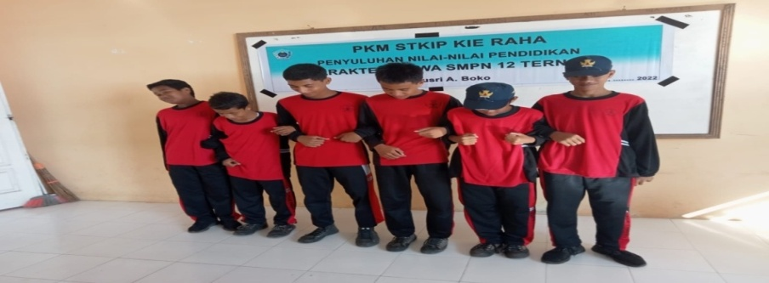

**Dokumentasi 4. Nilai Karakter Cinta Damai/Gotong-royong**

Ketika beberapa siswa maju di depan dan membuat simulasi tentang salah satu nilai pendidikan karakter yang mereka ketahui, maka disini terjadi tanya jawab antara siswa lain dengan kelompok yang memperagakan. Ada siswa menanyakan, nilai karakter apakah yang kalian peragakan?

*“Nilai karakter gotong royong atau cinta damai. Nilai karakter ini kami buat agar sesama anak sekolah tidak saling berkelahi tetapi saling merangkul. Torang tidak bisa saling menyikut karena perbedaan warnah kulit”.*

Nilai Karakter Menghargai Prestasi dan Bersahabat: “Anda dalam bersikap dan tindakan yang mendorong dirinya untuk menghasilkan sesuatu yang berguna bagi masyarakat, dan mengakui, serta menghormati keberhasilan teman sekelas. Sedangkan bersahabat: “merupakan tindakan yang memperlihatkan rasa senang berbicara, bergaul, dan bekerja sama dengan orang lain. Siswa harus menghadirkan rasa aman bagiteman yang lain dengan cara bersahabat. Nilai Karakter Cinta Damai, “Sikap, perkataan, dan tindakan yang menyebabkan orang lain merasa senang dan aman atas kehadiran dirinya.

Nilai Karakter Peduli Lingkungan, Peduli Sosial, dan Tanggungjawab: “Sikap dan tindakan yang selalu berupaya mencegah kerusakan pada lingkungan alam di sekitarnya, dan mengembangkan upaya-upaya untuk memperbaiki kerusakan alam yang sudah terjadi. Sebagai siswa sikap menjaga lingkungan sekolah merupakan hal yang positif”. Peduli Sosial:“Sikap dan tindakan yang selalu ingin memberi bantuan pada orang lain dan masyarakat yang membutuhkan. Dan tanggungjawab: “Sikap dan perilaku seseorang untuk melaksanakan tugas dan kewajibannya, yang seharusnya dia lakukan, terhadap diri sendiri, masyarakat, lingkungan (alam, sosial dan budaya), negara dan Tuhan Yang Maha Esa. Tanggungjawab Anda sebagai siswa ialah belajar, menjaga alam dan kebudayaan yang tubuh di lingkungan sekolah maupun masyarakat.

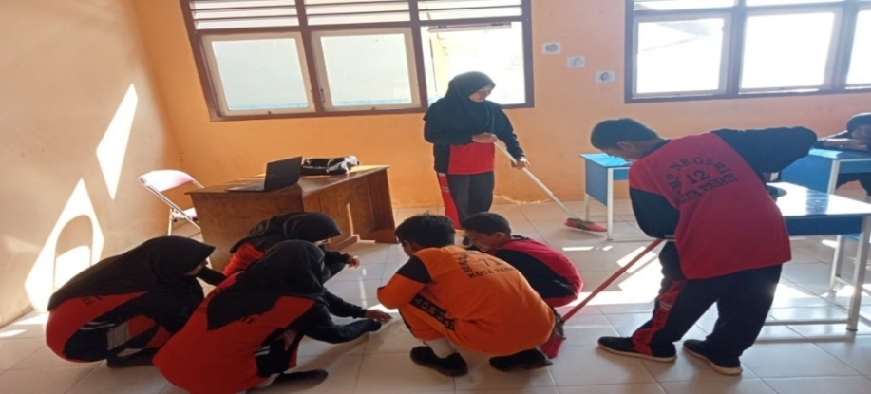

**Dokumentasi 5. Simulasi Nilai-nilai Karakter Peduli Lingkungan**

Hal yang sama diperagakan oleh kelompok lain dalam memberikan simulasi tentang pendidikan nilai karakter. Siswa dikelompok lain pun bertanya, nilai karakter apakah yang kali buat?

*“Yang torang buat ialah nilai karakter cinta lingkungan sekolah.Torang sebagai siswa harus menjaga ruang kelas yang bersih sehingga ilmu bisa masuk ke dalam pikiran dan hati”.*

Setelah penyampaian materi dan simulasi, maka dilanjutkan dengan evaluasi yang dilakukan melalui diskusi atau tanya jawab. Dengan evaluasi ini saya menemukan ada perubahan dalam pengetahuan. Saya menanyakan berkisaran 5 siswa tentang contoh-contoh nilai karakter, mereka mampu memberikan ilustrasi yang baik. Ini artinya kalau secara pemahaman telah terbentuk. Ada siswa yang bertanya. Pak bagaimana kalau di rumah kita belajar dan ada teman yang datang mengajak untuk bermain bola. Apakah itu masuk karakter yang baik. Saya menjawab:

*“Anda bisa bermain bola asalkan tepat waktunya, terus ada pekerjaan di rumah, tugas sekolah dan sholat ashar sudah dilaksanakan atau belum?. Kalau sudah, silahkan karena disitu ada nilai karakter relegius, mandiri dan juga tanggungjawab. Nah, itu yang disebut dengan nilai karakter yang baik”.*

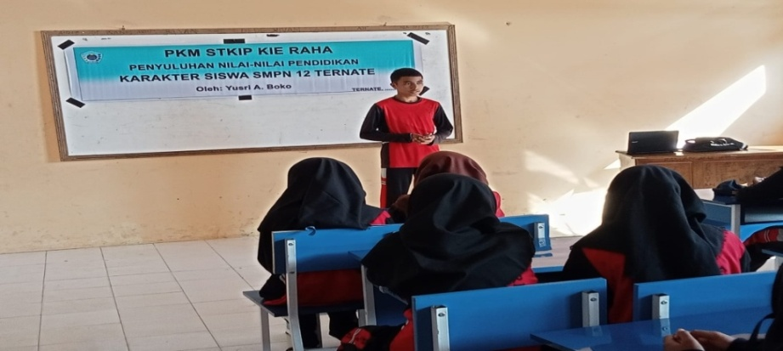

**Dokumentasi 6. Pembacaan Doa Penutup**

Hal ini karena saya melakukan simulasi dihadapan siswa. Bahkan kata kepala sekolah, siswa-siswi rajin dalam mengikuti upacara bendera ditiap hari senin. Siswa dapat bekerjasama disetiap hari jumat untuk bakti sosial di lingkungan sekolah.

Pendidikan karakter membutuhkan keteladanan dan keteladanan tersebut harus disimulasikan. Kadang guru hanya bisa mengajar, namun tidak bisa mengintegrasikan karakter dalam matapelajaran. Apalagi untuk matapelajaran yang berhubungan dengan eksata.

Kepala sekolah mengungkapkan, salah satu kelemahan dari penananaman nilai-nilai karakter di sekolah karena perpustakaan SMP Negeri 12 Ternate belum dibenahi. Karena abrasi sehingga tidak terurus, buku-buku yang berhubungan dengan pendidikan karakter tidak disediakan. Minimnya pemahaman guru yang berakibat pada pembinaan karakter siswa karena minimnya pelatihan yang mengarah pada peningkatakan nilai-nilai karakter peserta didik.

Dengan demikian, guru atau *“pamong”* adalah aktor pelaksanaan pendidikan karakter. Dalam makna litera, *“pamong”* merupakan bahasa Jawa yang berasal dari kata *“among”* artinyamengasuh*,* dan *“momong”* artinya mengajar *dan* “*ngemong”*artinyamendidik (Acetylena, 2018). Guru menjadi aikon dalam merubah perilaku siswa dan ini yang masih kurang kita temui di Indonesia bagian Timur, terutama dipelosok-pelosok.

**KESIMPULAN**

Dari hasil penyuluhan ini ditemukan beberapa hal penting, di antaranya siswa di SMP Negeri 12 Ternate telah memahami nilai-nilai pendidikan karakter, contohnya mereka mampu memberikan simulasi atas nilai-nilai pendidikan karakter. Seperti nilai karakter gotong royong dan nilai karakter cinta terhadap lingkungan sekolah.

Siswa tidak malu dalam bertanya karena dengan mereka bertanya maka sikap keterbukaan merepresentasikan nilai karakter kejujuran. Ada hal yang belum mereka ketahui dan mereka kemudian menanyakan dengan tujuan agar dapat dipahami. Berdasarkan pada amatan, siswa dalam hal pergaulan tidak bisa dilepaskan dengan lingkungan di mana ia tumbuh, seperti sekolah, orang tua dan lingkungan masyarakat. Keluhan orang tua tentang siswa yang tidak disiplin belajar, suka keluar malam bukan sesuatu yang tidak mungkin untuk dibina.

Disini sekolah dan orang tua siswa membutuhkan kerjasama dalam mengawasi anak-anak sehingga karakter positif dapat dimunculkan. Siswa yang memiliki karakter baik harus ditopang dengan pola didik orang tua yang baik juga. Hal ini karena orang tua merupakan pendidikan yang pertama dan utama. Delapan belas nilai karakter Kemendiknas memang telah dipahami oleh siswa SMP Negeri 12 Ternate. Namun praktiknya butuh untuk dikontrol secara bersama-sama oleh *stakholder* seperti, guru, komite, orang tua dan pemerintah kelurahan.

**DAFTAR PUSTAKA**

Abdullah, T. (2016). Pendidikan Karakter (Nilai Spiritual, Emosional, dan Intelektual). Semesta Ilmu.

Acetylena, S. (2018). Pendidikan Karakter Ki Hadjar Dewantara. Malang: Madani.

Boko, Y. (2021). Implementasi Guru Dalam Pembentukan Manajemen Pendidikan Karakter. *Jurnal Pendas: Pendidikan Dasar*, *3*(1), 71–77.

Boko, Y. A. (2022). Penguatan Pendidikan Karakter di SMA Negeri 9 Kota Ternate. *Jurnal Ilmiah Wahana Pendidikan*, *7*(1).

Boko, Y. A., & Saleh, S. (2021). Manajemen Pendidikan *(Teori dan Praktik)*. Bandung: Manggu.

Dewantara, K. H. (1977). Pendidikan. *Majelis Luhur Persatuan Tamansiswa*.

Kardiman, Y. (2021). Pendampingan Penguatan Pendidikan Karakter Dimasa Pandemi Covid-19 bagi Guru Taman Kanak-Kanak di Kabupaten Bekasi. *Jurnal PERDULI: Jurnal Pengabdian Kepada*, *2*(01), 37–43.

Misbah, J. (2003). Pendidikan dalam Prespektif Teori & Praktek. Al-Mawardi Prima. https://doi.org/10.5281/zenodo.6499321

Mulyasa. (2012). Manajemen Pendidikan Karakter. *Bumi Aksara*.

Nurkholis. (2013). Pendidikan dalam Upaya Memajukan Teknologi. *Jurnal Pendidikan*, *1*(1), 24–44.